HZTG-XZ
调感谐振试验装置

使用手册

武汉市合众电气设备制造有限公司
尊敬的顾客
感谢您使用本公司的产品。在您初次使用设备前，请您详细地阅读本使用说明书，将可帮助您熟练地使用我公司设备。
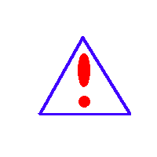我们的宗旨是不断地改进和完善公司的产品，因此您所使用的设备可能与使用说明书有少许的差别。如果有改动的话，我们会用附页方式告知，敬请谅解！您有不清楚之处，请与公司售后服务部联络，我们定会满足您的要求。
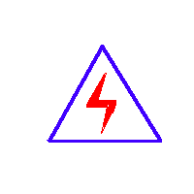
由于试验设备均有可能带电压，您在插拔测试线、电源插座时，会产生电火花，小心电击，避免触电危险，注意人身安全！

- 慎重保证
本公司生产的产品，在发货之日起三个月内，如产品出现缺陷，实行包换。三年内如产品出现缺陷，实行免费维修。三年以上如产品出现缺陷，实行有偿终身维修。如有合同约定的除外。
- 安全要求
请阅读下列安全注意事项，以免人身伤害，并防止本产品或与其相连接的任何其它产品受到损坏。为了避免可能发生的危险，本产品只可在规定的范围内使用。
只有合格的技术人员才可执行维修。
—防止火灾或人身伤害
使用适当的电源线。只可使用本产品专用、并且符合本产品规格的电源线。
正确地连接和断开。当设备连线处联机状态时，请勿随意连接或断开测试导线。
产品接地。本产品除通过电源线接地导线接地外，产品外壳的接地柱必须接地。为了防止电击，接地导体必须与地面相连。在与本产品做联机试验前，应确保本产品已正确接地。
注意所有终端的额定值。为了防止火灾或电击危险，请注意本产品的所有额定值和标记。在对本产品进行连接之前，请阅读本产品使用说明书，以便进一步了解有关额定值的信息。
请勿在无产品盖板时操作。如盖板或面板已卸下，请勿操作本产品。
使用适当的保险丝。只可使用符合本产品规定类型和额定值的保险丝。
避免接触裸露电路和带电金属。产品有电时，请勿触摸裸露的接点和部位。
在有可疑的故障时，请勿操作。如怀疑本产品有损坏，请本公司维修人员进行检查，切勿继续操作。
请勿在潮湿环境下操作。
请勿在易爆环境中操作。
保持产品表面清洁和干燥。

－安全术语
警告：警告字句指出可能造成人身伤亡的状况或做法。

目 录
一、使用说明 4
二、技术参数 4
三、装置组成 4
四、调感谐振基本原理 4
五、调感谐振原理接线图 8
六、调感谐振实际连接图 8
七、试验操作方法 9
八、试验详细操作流程：（即找谐振点和升压过程） 9
九、调感谐振试验装置设备应用 10
十、保证书 12

一、使用说明
随着电力系统的发展，运行设备的容量越来越大，如火力发电机组，单机容量已超过600MW，水力发电机组，单机最大容量已达700MW；另外，110kV、220kV的SF₆组合电器（GIS）以及高压电缆，耦合电容器，这些设备的交流工频耐压试验，如果用传统的试验设备（即工频试验变压器），则由于试验需要的容量大，试验变压器、调压器十分笨重，大容量试验电源在现场也很难解决，现场试验极不方便。工频谐振装置，无论从试验电源容量、设备重量、试验波形及投资等方面都具有极大的优势。

二、技术参数
额定容量： 400 kVA 额定频率： 50 Hz
额定电压： 60 kV 额定电流：8A
可调电感量范围：18.8~30H 可调间隙范围:0~300mm

三、装置组成
1、激励变压器JLB-40kVA/5kV/7kV/0.4kV 1台
2、高压可调电抗器CHDK(TL)-250kVA/50kV 1台
3、固定电抗器CHDK-150kVA/50kV 1台
4、控制台CHXB-40kVA/380V 1台
5、交流分压器CHF-40kV 1台

四、调感谐振基本原理
调感谐振有串联谐振和并联谐振两种方式，这两种方式取用电源容量的补偿效果基本相同，达到全补偿后，输入容量都可降为试验输出容量的1/Q以下。
1、串联谐振
串联谐振电路原理见图1，向量图见图2。
图1 串联谐振回路原理图
L——可调电抗器的电感量 C_{X}——被试品电容量
R——可调电抗器的有功损耗与被试品介损等及回路综合损耗归算的等效串联电阻。
图2 R、L、C串联电路向量图
串联电路的谐振特性曲线见图3，图1电路中的激励电压
——————————————（1）
调节串联电路中可调电抗器的电感量，令其在工频f下的感抗X_{L}全等于负载电容的容抗X_{CX}，此时即实现了完全谐振，电抗的电感量为谐振点电感量L，向量图见图2，谐振特性曲线见图3。电路全谐振时，
$f=\frac{1}{2π\sqrt{L_{0}\text{Cx}}}=\text{工频频率},L_{0}=\frac{1}{(2πf)^{2}\text{Cx}}$ ———（2）
$I_{X}=\frac{U_{J}}{R}$———————————————（3） 图3 串联谐振特性曲线
U_{C}=I_{X}X_{CX}——————————————（4）
（4）式中负载电容C_{X}基本为常量，调节L使其达到全谐振L₀时，调节I_{X}，实际是调节（3）式中的U_{J}，当达到要求的U_{C}值时，即开始耐压试验。
完全串联谐振下，电源仅提供U_{J}建立I_{X}，提供的COSΦ=1的激励功率P_{J}=U_{J}I_{X}克服电路中等效的综合有功损耗I_{X}²R，激发并维持稳定的谐振。串联谐振是电压补偿或低电压激励的谐振。
谐振电路综合品质因数Q也称谐振电路补偿效率：
$Q=\frac{S_{\text{CX}}}{P_{J}}=\frac{I_{X^{2}}X_{\text{CX}}}{I_{X^{2}}R}=\frac{U_{C}}{U_{J}}$————————————（5）
式中：S_{CX}——被试品C_{X}耐压时需要提供的功率，其中的很大部是无功功率分量。耐压中试品闪络或击穿后的短路电流I_{K}将下降为短路前试验电流I_{X}的1/Q以下：
$\frac{I_{K}}{I_{X}}=\frac{R}{R+{\text{jX}}_{L}}<\frac{1}{Q}$———————————————（6）
综述串联谐振耐压电路的主要特点是：
- 由于谐振无功全补偿，电源和设备的功率仅为被试品所需容量的1/10以下（1/ Q>10）；同容量的体积小，重量轻，装置输出容量大而所需配置的电源容量小，价廉，使用操作便捷而安全；
- 串联谐振实际是个电流滤波回路，使通过被试品的电流基本是基波电流，输出电压的波形畸变率（THD）极小，优于现有所有类型的交流耐压设备；
- 试品闪络或击穿后的短路电流仅为短路前试验电流的1/10以下的（1/Q）能有效防止击穿后扩大对故障点的损伤；
- 闪络后立即自动熄弧，熄弧后恢复谐振状态电压建立的过程较长（秒数）是一个稳态的建立过程，既无电压过冲之虑更无微秒级毫秒级瞬态过程的恢复过电压的危险。
2、并联谐振
并联谐振电路原理见图4，向量图见图5。
图4 并联谐振回路原理图
L——可调电抗器的电感量 C_{X}——被试品电容量
r——可调电抗器的有功损耗及被试品介损等全回路综合损耗的等效并联电阻。
图5 r、L、C并联电路向量图
并联谐振是电流补偿方式，谐振特性曲线见图6，图4中的电流：${\overset{}{I}}_{X}=\frac{\overset{}{U}x}{r_{L}}+j{\overset{}{U}}_{X}(\frac{1}{X_{L}}−\frac{1}{\text{Xc}})$————————————（7）
当图4中的L调节至谐振点电感量L₀时，X_{L}=X_{C}，I_{L}=I_{C}此时即实现了完全并联谐振，见图6，L₀与（2）式相同。
并联谐振时，电源供给的电压U_{X}与试验电压相同，由于无功电流完全补偿抵消，电源仅需提供COSΦ=1的I_{X}=Ir补偿谐振回路的综合有功损耗，便可激 图6 并联谐振特性曲线
发并维持稳定的谐振。
同理$Q=\frac{\text{Scx}}{P_{J}}=\frac{{U^{2_{X}}}/{X_{\text{CX}}}}{{U^{2_{x}}}/r}=\frac{I_{C}}{\text{Ix}}$——————————（8）
并联谐振具有串联谐振同等的无功补偿及其相应的优点，但不能充分具有串联谐振所具的其他三项特点。一般大多采用串联谐振交流耐压的方式。
3、调谐操作优先
为了试验的安全和顺利进行，在进行串联谐振耐压试验时，必须是先在给定的很低的起始激励电压U_{J0}下（一般为几百伏），调节L使其达到全谐振L₀，在较小的脱谐度S_{T}范围内缓缓升压，至U_{C}达到预定的耐压值。
本装置的谐振显示表（COSΦ表）具有脱谐度闭锁功能，一般设定S_{T}=±(3%~8%)。
脱谐度S_{T}=—[COS(±φ)1]
表1为谐振属性及L操作方向提示表
表1 谐振属性表
脱谐度S_{T} | >0 | =0 | <0
主回路属性 | 感性 | 全谐振，阻性 | 容性
调节电抗量L | 减小 | —— | 增加

五、调感谐振原理接线图
图7 串联谐振试验原理接线图

六、调感谐振实际连接图
380V单相输入
电抗器
被试品
分压器
激励变
A
a
x
A1₁
K₂
控制台
调压器输出
至电抗器
高压电流
至变压器K1K2
X1
X
串联谐振试验连接图

七、试验操作方法
1、过流保护设定，按激励变压器高压侧额定电流的1.0倍整定。
例：该激励变压器高压侧额定电流为8A，则其电流继电器应调整为8A。
2、过压保护设定，按试验时的电压的1.1倍整定。
例：该试验电压为22kV时，则其显示器应调整为25kV。
3、把分压器的电缆线接到控制台上高压电压两接线柱 注意：所有地线必须接好，牢固可靠。
4、激励变压器上的高压电流接到控制台上高压电流两接线柱.
5、耐压时间整定：将时间继电器上的试验时间设置到所需的试验时间。
6、按上图所示连接好试验接线检查无误后，合上控制台的断路器，此时若调压器不在零位，调压器将自动回零 。不接通主电源，调节电抗器铁芯间隙，观察升降及间隙限位保护功能是否正常。
7、合闸主电源，按“升压”按钮，升压到电抗器上获得几百伏电压，通过改变气隙来调谐使输出电压达到最高，此时调谐完毕，即可升压，升压到试验电压值时，会自动耐压计时，到达设定耐压时间，设备自动降压到零。
8、断开主电源。
试验时，有关人员应加强对被试设备的监护，一旦出现异常现象，应将
调压器迅速降压，并同时断开电源。

八、试验详细操作流程：（即找谐振点和升压过程）
1、检查连接线并确认无误；
2、接通电源： 调压器控制台在上电后启动“电源开关”， “电源指示”灯亮，点击“闭合”按钮。
3、增加调压器输出电压： 一般增加20V到40V。
4、调节电抗器间隙：（即找谐振点） 一般情况下，在上次试验结束后即本次试验开始前，可调电抗器铁芯应该处在零间隙位置。开始按“增间隙”按钮，此时注意“试验电压”的数值，调节间隙过程中，试验电压伴随着铁芯间隙的增加而增加，（因为此时增加间隙是在逐渐接近谐振点，所以电压也随之增加）当试验电压增加到一“最大值”时，（即当在增加间隙的过程中，增加到某一点时，试验电压反而减小），此点即为“谐振点”。
5、升压：当“谐振点”找到以后，即可增加调压器输出电压到所需要加到被试品上的“额定试验电压”
6、计时：当试验电压升到所需值时，设置好“拨码时间继电器”，一般做发电机时间为1分钟；设置好后，按下“计时”按钮则开始计时。
7、降压：当耐压时间完成后，调压器则自动降压，试验完毕（此过程中，也可手动降压，即按住“降压“按钮即可）。
8、铁芯回位： 当试验完毕后，必须将铁芯回落到“零间隙”即最低点位置，以保证在没有试验时，铁芯机械传动杆不受力。

九、调感谐振试验装置设备应用
（一）水力发电机的交流耐压试验
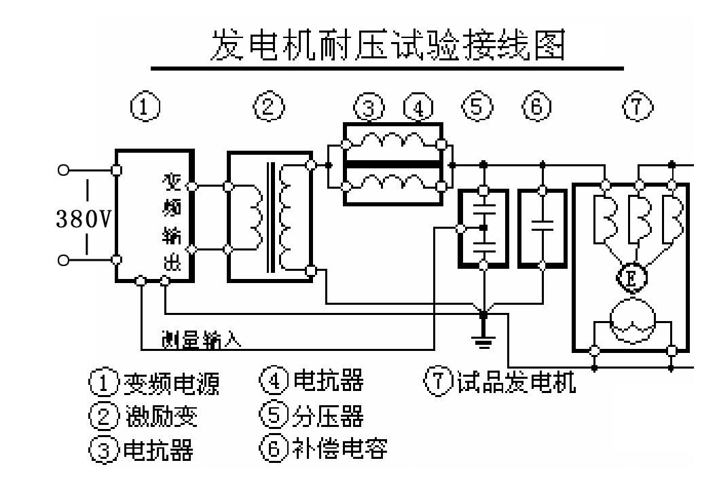
1、300MW以下火力发电机组，出口电压不大于20kV，试验电压为43kV，试验频率为50Hz
（1）发电机容量：300MW ；出口电压：20kV；对应的电容量为0.35μF 最高耐压试验值43kV
⑵谐振电感：L=1/0.35X(6.28×50)²=28.9H
0.35uF下最大被试电容量时的试验电流：50×6.28×0.35×10⁻⁶×43×10³=4.7A。
⑶选择设备：30kW控制台； 300kVA/50kV可调电抗器；30kVA（5kV/6A）励磁变； 50kV分压器；
（二） 控制台详细使用介绍
设备基本说明
1）电源：将380V的两根火线直接与调压器电源的“输入”连接。
2）控制台面板说明
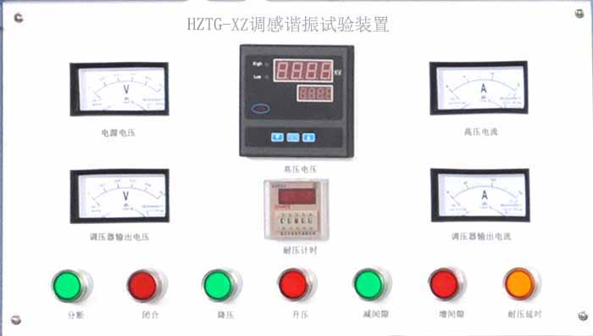
1、分断：负责控制台部分的电源切断。
2、闭合：负责控制台部分的电源供给。
3、降压：负责调压器输出电压的减小。
4、升压：负责调压器输出电压的增加。
5、减间隙：用于减小可调电抗器铁芯垂直于线圈中的距离。
6、增间隙：用于增加可调电抗器铁芯垂直于线圈中的距离。
7、液晶显示器：用于系统各参数、菜单等的显示。
8、电源电压：指调压器输入电压。
9、调压器输出电压：指调压器输出至励磁变压器输入端的电压。
10、高压电流：指装置回路中的二次电流或称高压泄露电流。
11、调压器输出电流：指调压器输出至励磁变压器输入端的电流。
12、高压电压：指设备在谐振后电抗器高端输出的试验电压。
13、耐压计时：指达到额定试验电压下的时间记录。

十、保证书
我公司生产的所有仪器设备实行保修，保修期是从发货之日起一年时间。在保修期内，负责免费检查、修理、零部件替换，用户附带产生的其他费用，如运输费用及新增物料费用由用户自己承担，由于下列情况造成的损失，将不负责任何修理费用：
1、由于疏忽大意，不按操作规程操作，乱接乱用导致设备的损坏。
2、不经同意，自行拆动设备，更换零部件引起的损坏。
3、由于运输或其它搬运过程中，处理不当而引起的损坏。

武汉市合众电气设备制造有限公司
地址：武汉市盘龙经济开发区佳海
都市工业城K48
网站：http:www.hzdq.com
电话：027-83862320 61895585
传真：027-83862317

